ÂM NHẠC 6 – TUẦN 4

LUYỆN TẬP TIẾT TẤU

1/ LUYỆN TẬP TIẾT TẤU 1

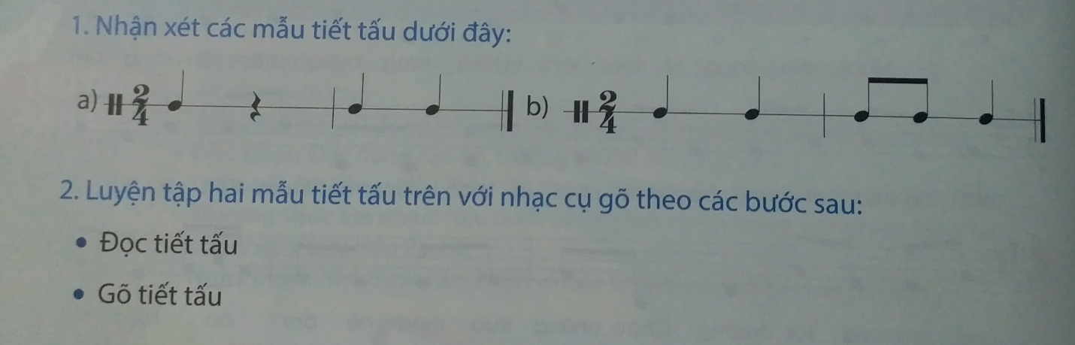

2/ LUYỆN TẬP TIẾT TẤU 2

